«СОГЛАСОВАНО»  Заместитель руководителя Исполнительного комитета ЗМР РТ  -Начальник МКУ «Управление образования ИК ЗМР РТ»  _____________ Р.В.Афанасьева  «___» _________2015г.  «СОГЛАСОВАНО»  Главный государственный инспектор безопасности дорожного движения  ЗМР РТ  ___________________  «____»________ 2015г. |  |  | «УТВЕРЖДАЮ»  Заведующий МБДОУ «Детский сад №45 «Пчёлка» ЗМР РТ»  ___________________  А.С.Ахметзянова  «____» ________2015г.

ПАСПОРТ
дорожной безопасности дошкольного образовательного учреждения
(т и п о в о й)
МБДОУ «Детский сад №45 «Пчёлка» ЗМР РТ»

2015 г.

Содержание

I. Общие сведения ДОУ

II. План - схемы ДОУ.

1) район расположения Д ОУ, пути движения транспортных средств и детей;

2) маршруты движения организованных групп детей от ДОУ к стадиону.

3) пути движения транспортных средств к местам разгрузки/погрузки и рекомендуемых безопасных путей передвижения детей по территории образовательного учреждения.

III Система работы ДОУ по профилактике ДДТТ

IV. Приложение.

I. Общие сведения
Муниципальное бюджетное дошкольное образовательное учреждение «Детский сад №45 «Пчёлка» Зеленодольского муниципального района Республики Татарстан (МБДОУ «Детский сад №45 «Пчёлка» ЗМР РТ)
Юридический адрес ДОУ:422541, РТ г.Зеленодольск, ул.Дальняя, 1а_____________________________________________
Фактический адрес ДОУ: 422540 РТ г.Зеленодольск, ул.Дальняя, 1а ,8978930331
Руководитель ДОУ:
Заведующий Ахметзянова Алсу Салимзяновна моб тел. 89178930331
(фамилия, имя, отчество) (телефон)
Ответственный за профилактику детского дорожно-транспортного травматизма:
Демидова Наталья Николаевна
по приказу №1/10 от «17» ноября 2014 года.
Контактные телефоны:
Раб. Телефон ___8918930331__________________
Моб. телефон 89673621763
Обучение правилам дорожного движения ведется по:
а) Региональному стандарту;
б) Российской программе;
Количество детей в ДОУ____35__________________________
В ДОУ имеются:
а) кабинет по ПДД ___нет______
^{(да, нет)}
б) уголки по БДД ___да____, количество__2___
^{(да, нет)}
в) площадка с дорожной разметкой и комплектом знаков __нет____
^{(да, нет)}
Время занятий в ДОУ: с 6.30-18.30____________
Телефоны экстренных служб:  Полиция | 02
Скорая помощь | 03
Справочная служба станции "Скорой помощи" | 236-00-44
ГИБДД
Дежурная часть | 570-58-77
Телефон доверия | 570-59-02
МЧС
Поисково-спасательная служба | 272-43-12, 272-64-45
Управление по делам ГО и ЧС г. Казани | 063, 264-54-23
Единая аварийная служба МЧС 112
Заведующий МБДОУ №45 ____________/__А.С.Ахметзянова__/____

II. 1. План-схемы МБДОУ.

План-схема района расположения МБДОУ,
пути движения транспортных средств и детей

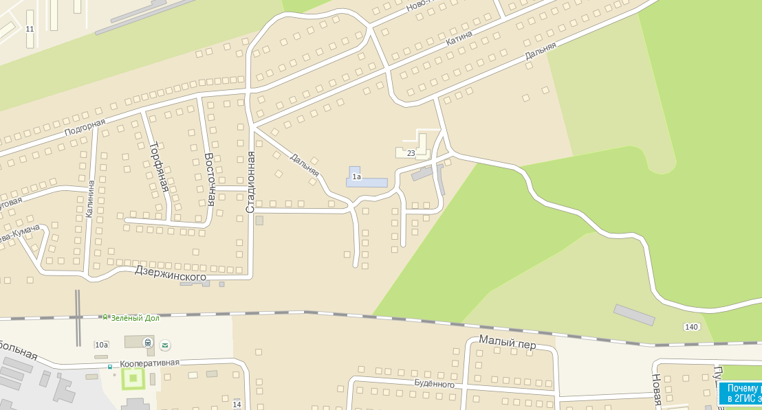

2. Маршруты движения организованных групп детей от ДОУ к стадиону.

3. Движения транспортных средств к местам разгрузки/погрузки и рекомендуемые пути передвижения детей по территории дошкольного образовательного учреждения

III Система работы ДОУ по профилактике ДДТТ

Система работы ДОУ по профилактике ДДТТ
Сохранение жизни и здоровья юных участников дорожного движения имеет социальные, психологические, правовые, нравственные, эстетические и педагогические аспекты. Профилактика травматизма детей возможна не только при условии их специальной подготовленности к безопасной жизнедеятельности в транспортной среде, но и к формированию у них высокого уровня транспортной культуры. Для улучшения положения на дорогах необходима пропаганда ПДД в учебных заведениях на разных уровнях.
Вопрос изучения правил дорожного движения и привитие навыков безопасного поведения детям на улицах и дорогах является одним из основных направлений в деятельности воспитателей, всего педагогического коллектива детского сада, который систематически ведет работу по обучению детей правилам дорожного движения.
Цели и задачи мероприятий по предупреждению ДДТТ
- Сохранение жизни и здоровья детей.
- Создание необходимых условий для обеспечения непрерывного воспитательного процесса в области безопасности дорожного движения.
- Создание у детей стереотипов безопасного поведения на улице.
- Обучение основам транспортной культуры.
- Привлечение внимания общественности к проблеме безопасности на дороге.
Направление деятельности
- Тематические НОД
- Лекции, познавательные игры
- Конкурсы рисунков, плакатов, стихотворений совместно с родителями
- Совместная работа с учреждениями здравоохранения и ГИБДД

Инструктивно-методическая работа
- Консультации для педагогов, родителей, воспитанников
- Разработка методических рекомендаций
- Распространение информационных листков, бюллетеней
Ожидаемый результат
- Совершенствование профилактической работы по ПДД в ДОУ.
- Сформированность навыков правильного поведения детей.
- Предотвращение детского дорожно-транспортного травматизма.

ПЛАН
мероприятий по предупреждению и профилактике детского дорожно-транспортного травматизма
на 2014-2015 учебный год
№ | Мероприятие | Сроки | Ответственные
1 | Назначение ответственных лиц за организацию работы по предупреждению и профилактике детского дорожно-транспортного травматизма | январь | Ахметзянова А.С, заведующий
4 | Оформление уголка безопасности дорожного движения | январь | воспитатели
5 | Проведение тематических занятий и бесед для обучающихся с приглашением сотрудников ГИБДД | февраль | воспитатели  инспектор ГИБДД
6 | Конкурс рисунков «Дорожная азбука» | март | Дети совместно с родителями
9 | Конкурс поделок по ПДД «Сделай сам» | март | Дети совместно с родителями
10 | Выпуск бюллетеня  «Добрая дорога детства» | апрель | воспитатели
14 | Конкурс среди учащихся 5-7 классов на лучшую песню, стихи по ПДД | Май | Воспитатели ,родители
15 | Беседы на родительских собраниях о соблюдении детьми правил дорожного движения | май | заведующий
18 | Неделя безопасности | Май | Демидова Н.Н
19 | Анализ работы по профилактике ДДТТ | Июнь | Демидова Н.Н
21 | Участие в муниципальных, краевых конкурсах  по ПДД | В течение года | воспитатели
22 | Создание и обновление страницы на сайте детского сада | В течение года | Ответственный за сайт

Выписка из правила дорожного движения РФ

4. Обязанности пешеходов
4.1. Пешеходы должны двигаться по тротуарам или пешеходным дорожкам, а при их отсутствии - по обочинам. Пешеходы, перевозящие или переносящие громоздкие предметы, а также лица, передвигающиеся в инвалидных колясках без двигателя, могут двигаться по краю проезжей части, если их движение по тротуарам или обочинам создает помехи для других пешеходов.
При отсутствии тротуаров, пешеходных дорожек или обочин, а также в случае невозможности двигаться по ним пешеходы могут двигаться по велосипедной дорожке или идти в один ряд по краю проезжей части (на дорогах с разделительной полосой - по внешнему краю проезжей части).
При движении по краю проезжей части пешеходы должны идти навстречу движению транспортных средств. Лица, передвигающиеся в инвалидных колясках без двигателя, ведущие мотоцикл, мопед, велосипед, в этих случаях должны следовать по ходу движения транспортных средств.
При движении по обочинам или краю проезжей части в темное время суток или в условиях недостаточной видимости пешеходам рекомендуется иметь при себе предметы со световозвращающими элементами и обеспечивать видимость этих предметов водителями транспортных средств.
4.2. Движение организованных пеших колонн по проезжей части разрешается только по направлению движения транспортных средств по правой стороне не более чем по четыре человека в ряд. Спереди и сзади колонны с левой стороны должны находиться сопровождающие с красными флажками, а в темное время суток и в условиях недостаточной видимости - с включенными фонарями: спереди - белого цвета, сзади - красного.
Группы детей разрешается водить только по тротуарам и пешеходным дорожкам, а при их отсутствии - и по обочинам, но лишь в светлое время суток и только в сопровождении взрослых.
4.3. Пешеходы должны пересекать проезжую часть по пешеходным переходам, в том числе по подземным и надземным, а при их отсутствии - на перекрестках по линии тротуаров или обочин.
При отсутствии в зоне видимости перехода или перекрестка разрешается переходить дорогу под прямым углом к краю проезжей части на участках без разделительной полосы и ограждений там, где она хорошо просматривается в обе стороны.
4.4. В местах, где движение регулируется, пешеходы должны руководствоваться сигналами регулировщика или пешеходного светофора, а при его отсутствии - транспортного светофора.
4.5. На нерегулируемых пешеходных переходах пешеходы могут выходить на проезжую часть после того, как оценят расстояние до приближающихся транспортных средств, их скорость и убедятся, что переход будет для них безопасен. При пересечении проезжей части вне пешеходного перехода пешеходы, кроме того, не должны создавать помех для движения транспортных средств и выходить из-за стоящего транспортного средства или иного препятствия, ограничивающего обзорность, не убедившись в отсутствии приближающихся транспортных средств.
4.6. Выйдя на проезжую часть, пешеходы не должны задерживаться или останавливаться, если это не связано с обеспечением безопасности движения. Пешеходы, не успевшие закончить переход, должны остановиться на линии, разделяющей транспортные потоки противоположных направлений. Продолжать переход можно лишь убедившись в безопасности дальнейшего движения и с учетом сигнала светофора (регулировщика).
4.7. При приближении транспортных средств с включенным проблесковым маячком синего цвета (синего и красного цветов) и специальным звуковым сигналом пешеходы обязаны воздержаться от перехода проезжей части, а пешеходы, находящиеся на ней, должны незамедлительно освободить проезжую часть.
4.8. Ожидать маршрутное транспортное средство и такси разрешается только на приподнятых над проезжей частью посадочных площадках, а при их отсутствии - на тротуаре или обочине. В местах остановок маршрутных транспортных средств, не оборудованных приподнятыми посадочными площадками, разрешается выходить на проезжую часть для посадки в транспортное средство лишь после его остановки. После высадки необходимо, не задерживаясь, освободить проезжую часть.
При движении через проезжую часть к месту остановки маршрутного транспортного средства или от него пешеходы должны руководствоваться требованиями пунктов 4.4 - 4.7 Правил.

5. Обязанности пассажиров
5.1. Пассажиры обязаны:
- при поездке на транспортном средстве, оборудованном ремнями безопасности, быть пристегнутыми ими, а при поездке на мотоцикле - быть в застегнутом мотошлеме;
- посадку и высадку производить со стороны тротуара или обочины и только после полной остановки транспортного средства.
Если посадка и высадка невозможна со стороны тротуара или обочины, она может осуществляться со стороны проезжей части при условии, что это будет безопасно и не создаст помех другим участникам движения.
5.2. Пассажирам запрещается:
- отвлекать водителя от управления транспортным средством во время его движения;
- при поездке на грузовом автомобиле с бортовой платформой стоять, сидеть на бортах или на грузе выше бортов;
- открывать двери транспортного средства во время его движения.

IV. Приложение.

Методические рекомендации по обучению

«Правилам дорожного движения детям»

Правила дорожного движения детям.
1.Транспорт и его виды.

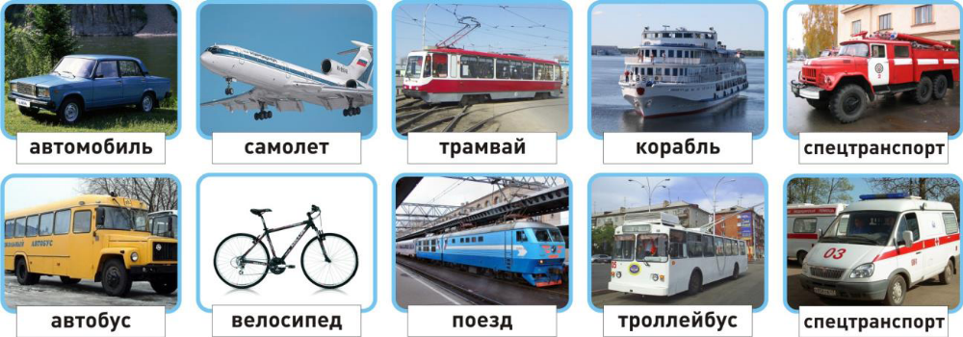

Транспорт, транспортные средства – это то, что перевозит грузы и людей, пассажиров из одного места в другое.

Автомобили, поезда, самолёты и вертолёты, корабли и катера, трамваи,
троллейбусы, автобусы, маршрутные такси - транспортные средства или
транспорт.

Специальный транспорт (спецтранспорт) – особый вид транспорта. Его всегда можно узнать по внешнему виду. Это белые с красной полосой автомобили «скорой помощи», красные автомобили пожарных, полицейские автомобили.
Когда эти машины спешат на помощь к больному, чтобы погасить пожар или на место преступления, они подают специальные сигналы звуком (сирена) и светом (маячок синего цвета). Машины полиции подают световой
сигнал маячками красного и синего цветов. Специальный транспорт есть у спасателей. Кроме автомобилей, врачи, спасатели, пожарные, сотрудники дорожно-постовой службы (ДПС) имеют в своём распоряжении самолёты и вертолёты.
Задание: нарисуй транспортные средства, расскажи о каждом из них, как и где они используются.
Люди, которых перевозят транспортные средства называются пассажирами. Во время поездки пассажиры должны строго соблюдать установленные правила, чтобы не мешать поездке и другим пассажирам.

2. Дорога и её части.

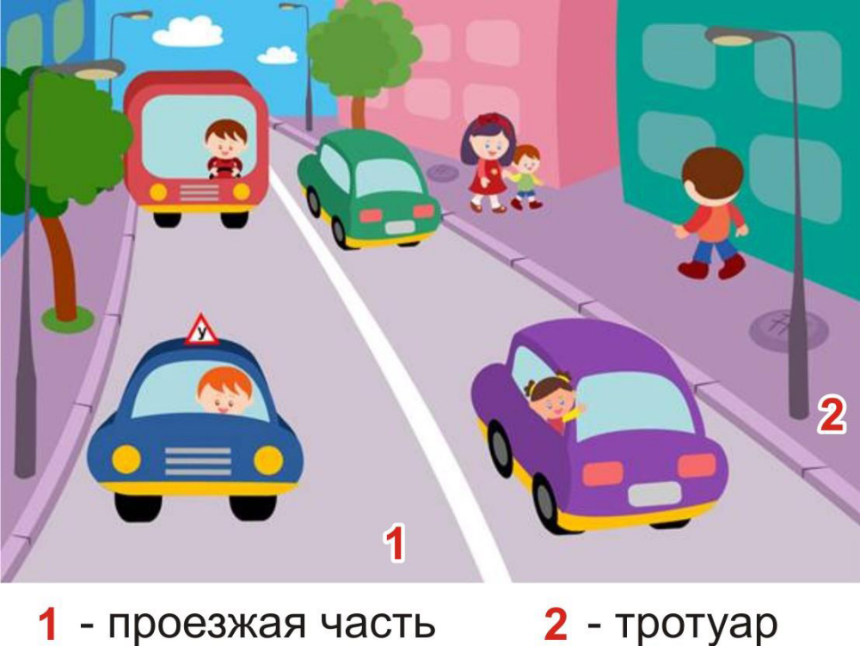Дорога – это полоса земли, по которой двигаются транспортные средства и ходят люди. Дороги бывают с различным покрытием - асфальтовым, бетонным, булыжным, гравийным (мелкие камушки). Дорога без покрытия называется грунтовой.
Автомобилям и пешеходам легче всего двигаться по дороге, покрытой асфальтом.
Дорога в городе – сложное инженерное сооружение. Она состоит из проезжей части и тротуаров.
Проезжая часть дороги предназначена для движения транспортных средств. Она располагается между тротуарами.
Тротуар – часть дороги, по которой двигаются пешеходы. Обычно
тротуары располагаются по обеим сторонам дороги. Тротуар немного возвышается над проезжей частью. Край тротуара обкладывается специальными камнями или блоками. Это оформление называется бордюром.
Территория, где находятся жилые дома – жилая зона. Разрешённая скорость движения транспорта в жилой зоне – 20 километров в час.

Задание:
- нарисуйте двор дома, в котором вы живёте подпишите, где проходит тротуар, проезжая часть;
- пометьте стрелочкой место перехода проезжей части;
- расскажите о транспорте, стоящем в вашем дворе;
- подумайте, чем опасен автомобиль, стоящий на парковке во дворе.

3. Дорога в городе.

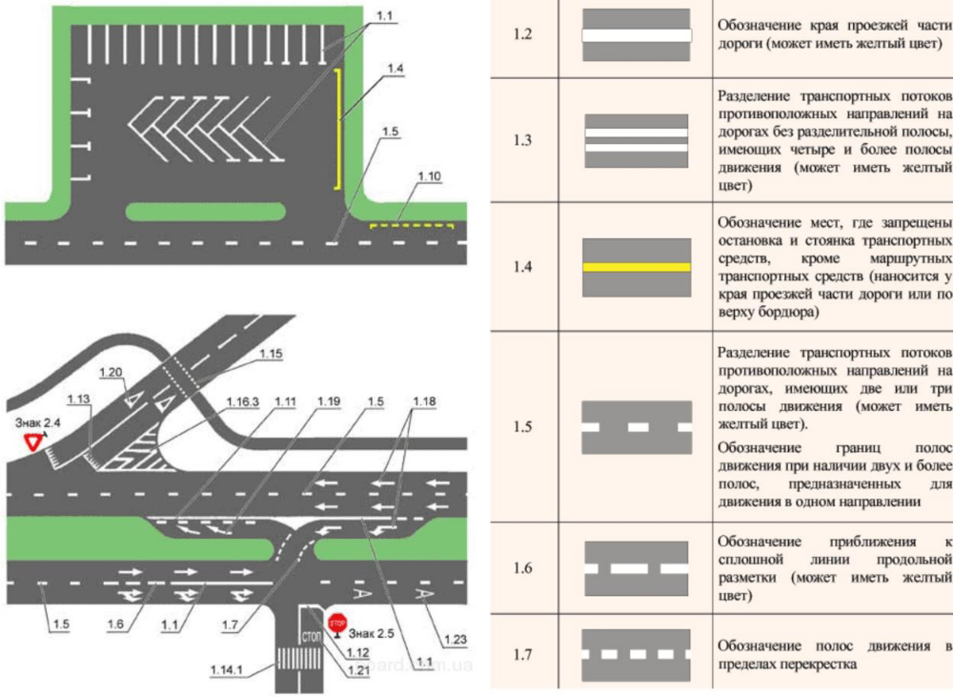
Проезжая часть делится на полосы движения, которые отделяет друг от друга разделительная линия. Полосы движения служат для движения транспортных средств в один ряд в одном направлении. Все автомобили должны двигаться по дороге по полосе движения в один ряд друг за другом. Для каждого ряда автомобилей предусмотрена своя полоса движения.
Белые и жёлтые линии на проезжей части дороги – это дорожная разметка. Они наносятся вдоль и поперёк проезжей части. Разметка помогает водителям и пешеходам соблюдать правила дорожного движения. Она обозначает места, где можно переходить дорогу, остановки пассажирского транспорта, полосы движения, линии остановки транспортных средств перед светофорами.
Задание:
- по дороге в детский сад обратите внимание на проезжую часть, количество полос движения, дорожную разметку;
- нарисуйте разметку, по которой вы переходите проезжую часть;
- какие элементы дороги вы знаете?

4. Участники дорожного движения.
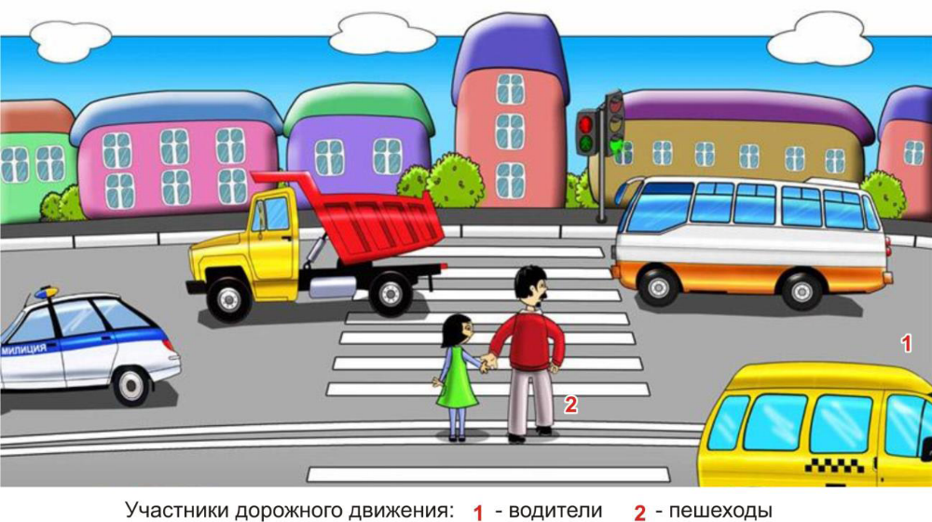

Выйдя из подъезда своего дома, ты становишься пешеходом и имеешь цель движения и место, куда направляешься. Помимо цели, каждый выбирает для пешеходного движения свой маршрут. Мы стараемся, чтобы маршрут движения был как можно более удобным и безопасным. Маршрут – это путь нашего движения к цели.
Пешеходы становятся участниками дорожного движения, когда они идут по дороге и прилегающим к ней территориям. Движение пешехода начинается во дворе дома. Пешеходы идут по тротуарам, пересекают проезжую часть дороги во дворе. Выйдя за пределы двора, пешеходы продолжают идти по тротуарам. Чтобы перейти на другую сторону улицы, они пользуются пешеходными переходами.
Когда мы проходим по двору, двигаемся по тротуару вдоль дороги или переходим проезжую часть дороги, мы – участники дорожного движения. Поэтому мы должны соблюдать правила дорожного движения, выполнять требования дорожных знаков, дорожной разметки, сигналов светофора и регулировщика. Находясь в дорожной среде нельзя играть, бегать, толкаться с друзьями, загораживать путь другим пешеходам, мешать движению автомобилей.

Задание:
- нарисуй свой безопасный маршрут в детский сад;
- стрелочками пометь места перехода проезжей части;
- обрати особое внимание на дорожные знаки, которые находятся у пешеходных переходов, возле школы.

5. Светофор.

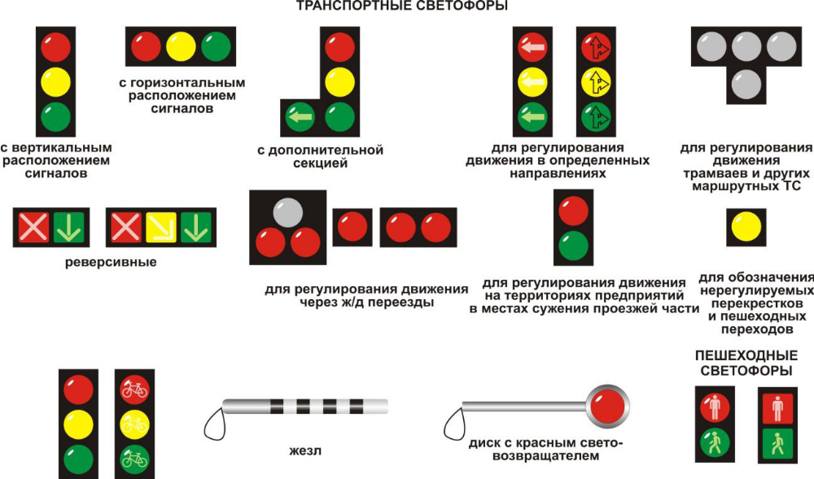

Светофор – техническое устройство, служащее для регулирования движения транспортных средств и пешеходов. Светофоры бывают транспортными и пешеходными. Транспортный светофор регулирует движение транспортных средств, У него три сигнала – красный, жёлтый и зелёный. Пешеходный светофор регулирует движение пешеходов. У него два сигнала – красный и зелёный. Транспортные и пешеходные светофоры, установленные на перекрёстках и пешеходных переходах, действуют согласованно между собой. Если на транспортном светофоре горит красный или жёлтый сигналы, то на пешеходном светофоре в это время горит зелёный сигнал. Если транспортный светофор включает зелёный сигнал и разрешает движение автомобилям, то на пешеходном светофоре в это время горит красный сигнали пешеходам разрешается переходить дорогу.
На некоторых транспортных светофорах есть дополнительные секции с зелёными стрелками или без них. Включённые сигналы на этих секциях
разрешают автомобилям повороты налево или направо.

Задание:
- нарисуйте светофор, который находится на вашем маршруте в
школу;
- обратите особое внимание на вид светофора, сигналы на нём при
переходе вами дороги.

6. Переход через дорогу.

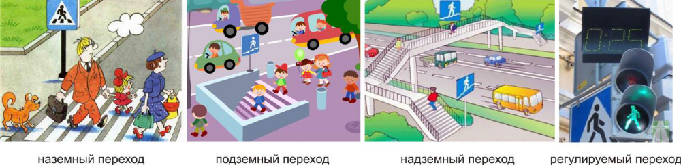

Пешеходные переходы.
Пешеходный переход служит для перехода через дорогу. На наличие пешеходного перехода указывает дорожный знак в виде голубого квадрата с шагающим человечком. Дорожная разметка «зебра» указывает месторасположения пешеходного перехода на проезжей части дороги. Если на пешеходном переходе установлен светофор, то пешеходный переход называется регулируемым.Если на пешеходном переходе светофора нет, то он называется нерегулируемым. Дорожный знак и дорожная разметка показывают место пешеходного перехода на дороге. Переход нужно делать по правилам.
Сначала необходимо убедиться, что переход будет безопасным. Если переход совершается по регулируемому пешеходному переходу, следует дождаться разрешающего сигнала светофора. Затем до начала движения через дорогу нужно посмотреть налево и убедиться, что автомобили остановились на сигнал светофора. Затем нужно посмотреть направо и убедиться, что автомобили, двигающиеся по другой стороне дороги, также остановились на сигнал светофора. После этого можно начинать движение по переходу, продолжая смотреть налево, чтобы быть уверенным, что опасность с этой стороны отсутствует и двигающихся автомобилей там нет. Дойдя до середины дороги, нужно смотреть направо, чтобы быть уверенным в отсутствии опасности и с этой стороны. Продолжая контролировать ситуацию справа, пешеход может пересечь вторую половину дороги. Если переход совершается по нерегулируемому пешеходному переходу, следует посмотреть налево и убедиться, что поблизости нет автомобилей или они находятся на достаточном для их остановки расстоянии. Затем нужно посмотреть направо: автомобили, двигающиеся подругой стороне дороги, также должны находиться на безопасном расстоянии. После этого нужно еще раз посмотреть налево и удостовериться, что опасность с этой стороны по-прежнему отсутствует. Только после этого можно начинать переходить дорогу, продолжая контролировать ситуацию слева. Дойдя до середины дороги, нужно посмотреть направо, чтобы быть уверенным в отсутствии опасности и с этой стороны. Продолжая контролировать ситуацию справа, пешеход может пересечь вторую половину дороги.
По действующим правилам дорожного движения водители должны остановиться или замедлить движение, чтобы пропустить пешехода, начавшего движение по пешеходному переходу. Но пешеход не должен злоупотреблять этим правилом и принимать собственные меры к обеспечению безопасного перехода через дорогу. Переходя дорогу, нужно думать только о переходе. Нельзя отвлекаться на что-то по сторонам. Нужно прекратить разговоры, внимательно смотреть за движением автомобилей и оценивать связанную с ними опасность. Через дорогу нельзя бежать или идти вразвалочку. Двигаться нужно быстро, уверенно, контролируя ситуацию на дороге по обе стороны от перехода. Почему нужно постоянно контролировать ситуацию на дороге вовремя перехода через нее? Прежде всего, потому, что есть автомобили, которые могут не выполнять правила дорожного движения и требуют, чтобы все уступили им дорогу. Это случается, когда автомобиль «скорой помощи» торопится оказать срочную помощь больному человеку, пожарные могут спешить на пожар, автомобили полиции направляются на место совершения преступления. При этом они включают специальные сигналы – проблесковые маячки синего и красного цветов, сирены.В этом случае пешеходу нужно прекратить движение и вернуться назад или остановиться на разделительной полосе.
Нельзя начинать переход раньше остановки всех автомобилей, так как некоторые из них могут еще продолжать движение. Поэтому главное правило для пешехода при переходе через дорогу заключается в том, что начинать переход можно только будучи уверенным в полной безопасности перехода и немедленно остановиться в безопасном месте (вернуться назад), если ситуация перестанет быть безопасной.
Задание:
1. Чем регулируемый пешеходный переход отличается от нерегулируемого пешеходного перехода:
- регулируемый пешеходный переход отличается от
нерегулируемого тем, что он обозначается специальной дорожной разметкой
(«зебра») и дорожными знаками;
- регулируемый пешеходный переход отличается от
нерегулируемого тем, что движение пешеходов на нем регулируется
светофором;
- движение пешеходов на регулируемом пешеходном переходе
регулирует регулировщик.

2. Как должен поступить пешеход, начавший переход дороги по
нерегулируемому пешеходному переходу, если к переходу быстро
приближается автомобиль с включенными спецсигналами (горят маячки
красного или синего цветов, звучит сирена)?
- продолжить движение, так как в этом случае пешеход пользуется
правом преимущественного перехода дороги;
- если пешеход только начал переход, то ему нужно быстро
вернуться на тротуар и подождать, пока автомобиль с включенными
сигналами проедет переход;
- если пешеход прошел по нерегулируемому пешеходному
переходу большую часть пути, он должен ускориться и быстрее закончить
переход;
- оставаться на месте.

7. Переход через дорогу в отсутствии пешеходного перехода.

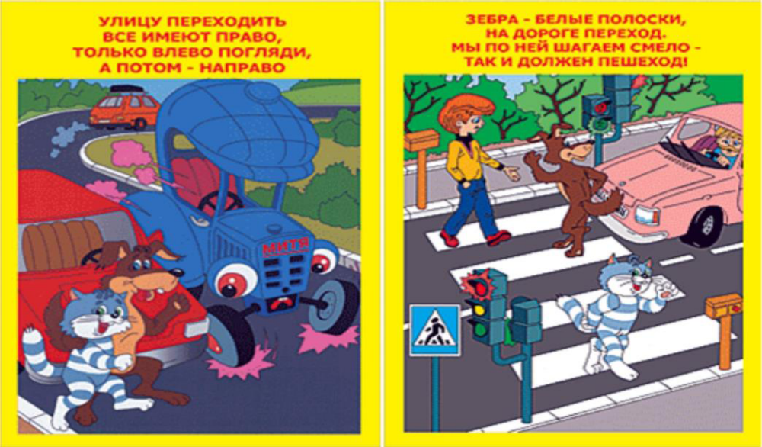

Пешеходные переходы – наземные, подземные или надземные имеются не на всех дорогах. На больших дорогах с редким движением автомобилей в городе и за городом, как правило, нет дорожной разметки и нет специально обозначенных пешеходных переходов. Как же перейти дорогу в этих случаях?
В этом случае обязательно нужно соблюдать все правила перехода дороги по нерегулируемому пешеходному переходу и переходить дорогу по кратчайшему расстоянию поперек проезжей части. До начала движения следует посмотреть налево и убедиться, что поблизости нет автомобилей или они не успеют доехать до места перехода дороги за то время, которое нужно пешеходу, чтобы ее перейти. Затем нужно посмотреть направо: автомобили, двигающиеся по другой стороне дороги, также должны находиться на безопасном расстоянии. После этого нужно еще раз посмотреть налево и удостовериться, что опасность с этой стороны по-прежнему отсутствует. Только после этого можно начинать переходить дорогу, продолжая контролировать ситуацию слева. Идти нужно спокойно, уверенно, не торопиться и не бежать. Дойдя до середины дороги, нужно посмотреть направо, чтобы быть уверенным в отсутствии опасности и с этой стороны. Продолжая контролировать ситуацию справа, пешеход может пересечь вторую половину дороги.

8. Перекресток дорог.

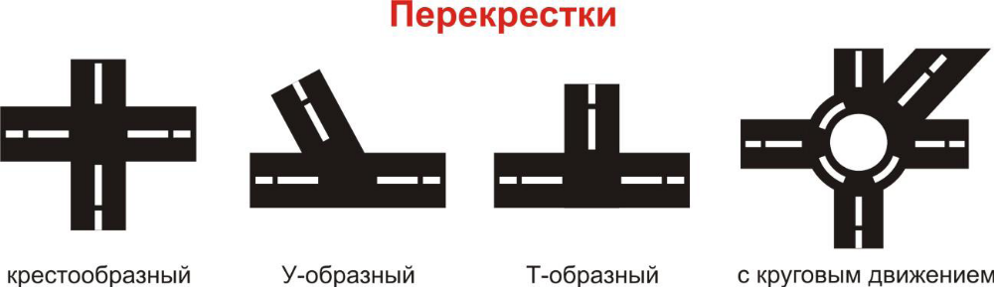

Перекрестком называется место пересечения, примыкания или
разветвления дорог на одном уровне. Пересечение дорог – очень сложное и опасное место, там часто случаются различные происшествия, поэтому и водителям, и пешеходам необходимо быть очень внимательными.
Перекрестки могут иметь различный вид:
-обычный перекресток с интенсивным движением;
-перекресток в виде буквы «Т»;
-перекресток в виде буквы «Т» с острым углом пересечения дорог.
Если на перекрестке нет пешеходных переходов, то переходить на другую сторону перекрестка нужно не наискосок, а по линиям, служащим продолжением тротуаров или обочин.
Автомобили, поворачивающие на перекрестке, должны пропустить пересекающих дорогу пешеходов и только потом продолжить свое движение.

Тест - опрос
1. Ваш ребенок добирается в школу один или с сопровождением взрослого?
- Один;
- В сопровождении взрослого.
2. Проговариваете ли вы со своим ребенком маршрут движения в школу и из школы домой?
- 1.Нет, мой ребенок и так знает маршрут движения в школу и домой;
- 2. Проговариваем и даже проходим по маршруту: дом – школа, школа –домой.
3. Какой маршрут вы выберите?
- Короткий, но при этом необходимо перейти проезжую часть, где отсутствуют светофоры, дорожный знак «Пешеходный переход»;
- Этот путь будет более длинным, но вашему ребенку не придется переходить через проезжую часть.
4. Есть ли в зоне вашего проживания тротуары?
- Отсутствуют;
- Есть.
5. При отсутствии тротуаров разрешено движение?
- По проезжей части;
- По обочине.
6. Встречаются ли по маршруту следования в школу перекресткисо светофорами?
- На перекрестке есть транспортный и пешеходный светофоры;
- На перекрестке есть только пешеходный светофор.
- Отсутствуют светофоры.
7. Знает ли ваш ребенок значение сигналов транспортного светофора?
- Знает;
- Не знает.
8. Знает ли ваш ребенок значение сигналов пешеходного светофора?
- Знает;
- Не знает.
9. Знает ли ваш ребенок значение «мигающий зеленый» сигнал?
- Знает.
- Не знает.
10. Знает ли ваш ребенок знак «Пешеходный переход»?
- Знает;
- Не знает.
11. Знает ли ваш ребенок Правила перехода проезжей части при отсутствии светофорного регулирования, но при наличии знака«Пешеходный переход»
- Знает;
- Не знает;
- Знает, но боится.
12. Знает ли ваш ребенок Правила перехода проезжей части при наличии пешеходного светофора?
- Знает, как правильно переходить проезжую часть по сигналам пешеходного светофора;
- Не знает значение сигналов.
13. При движении по тротуару необходимо придерживаться?
- Левой стороны;
- Правой стороны;
- Можно идти, где захочешь.

Тест по Правилам вождения велосипеда
1. Каким правилам подчиняется человек, ведущий велосипед?
- Правилам для водителей.
- Правилам для пешеходов.
2. Какие лица Правилами отнесены к «Участникам дорожного
движения»?
- Пешеходы.
- Дорожные рабочие, водители, пассажиры.
- Водители, пешеходы, пассажиры.
- Все перечисленные лица.
3. Какими правилами должен руководствоваться человек, везущий ручную тележку?
- Правилами для водителей.
- Правилами для пешеходов.
4. Относится ли мопед к «Механическим транспортным средствам»?
- Относится.
- Не относится.
5. Значение термина «Велосипед»:
- Двухколесное транспортное средство без мотора для взрослых и детей.
- Двух- или трехколесное транспортное средство для детей и взрослых.
- Транспортное средство, кроме инвалидных колясок, имеющее два колеса и более и приводимое в движение мускульной силой людей, находящихся на нем.
6. Что означает термин «Темное время суток»?
- Вечернее и ночное время.
- Время с 21.00 до 7.00.
- Промежуток времени от конца вечерних сумерек до начала утренних.
7. Что означает термин «Дорога»?
- Полоса земли, отведенная для движения транспортных средств.
- Полоса земли, имеющая дорожное покрытие.
- Полоса земли либо поверхность искусственного сооружения, обустроенная или приспособленная и используемая для движения транспортных средств, включающая в себя проезжие части, трамвайные пути, тротуары, обочины и разделительные стороны.
8. На каком рисунке изображено «Механическое транспортное средство»?

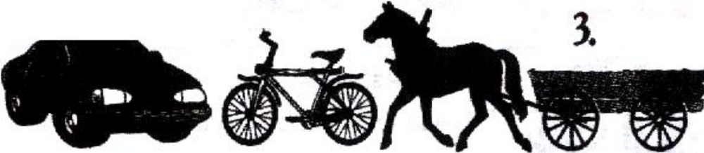
- На 1.
- На 1 и 2.
- На всех рисунках.
9. Кто называется водителем?
- Лицо, управляющее инвалидной коляской без двигателя.
- Лицо, управляющее каким-либо транспортным средством.
- Лицо, ведущее велосипед.
10. На каком рисунке пунктирной линией верно обозначена территория
перекрестка?
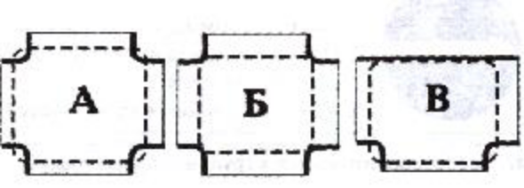
- А.
- Б
- А, В
11. Что означает термин «Проезжая часть»?
- Расстояние между зданиями, включая и тротуары.
- Часть дороги, предназначенная для движения всех участников дорожного движения.
- Элемент дороги, предназначенный для движения без рельсовых транспортных средств.
12. Значение термина «Населенный пункт»:
- Жилые здания и хозяйственные постройки, объединенные одной территорией.
- Застроенная территория, через которую проходит автомагистраль.
- Застроенная территория, въезды на которую и выезды с которой обозначены знаками «Начало населенного пункта» и «Конец населенного пункта».
13. Если велосипедист нарушил Правила дорожного движения, инспектор ДПС имеет право:
- Предупредить нарушителя.
- Оштрафовать нарушителя.
- Применить любую из этих санкций.
14. Имеет ли право водитель велосипеда проезжать под этот знак?
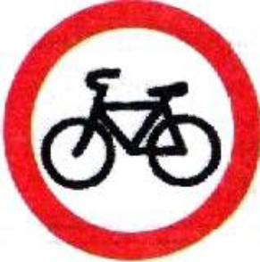
- Не имеет права.
- Имеет право.
15. Под какой из знаков водитель мопеда не имеет права проезжать?
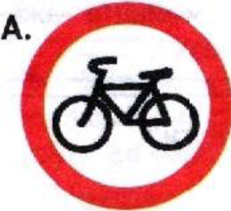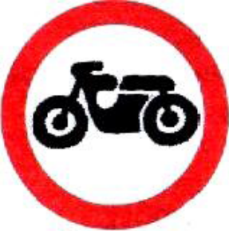
- 1.А.
- 2. Б.
- 3. А и Б.
16. Что такое обгон?
- Опережение одного или нескольких движущихся транспортных средств ,связанное с выездом из занимаемой полосы.
- Опережение одного или нескольких транспортных средств, связанное с выездом на полосу встречного движения и последующим возвращением на ранее занимаемую полосу.
- Опережение одного или нескольких транспортных средств, движущихся в соседнем ряду с меньшей скоростью
17. Какое значение имеет термин «Перекресток»?
- Пересечение дороги с железнодорожными путями.
- Пересечение двух дорог.
- Место пересечения, примыкания или разветвления дорог на одном уровне, ограниченное воображаемыми линиями, соединяющими соответственно противоположные, наиболее удаленные от центра перекрестка начала закруглений проезжих частей.
18. Имеет ли право велосипедист проезжать под этот знак, если он живет
на этой улице?
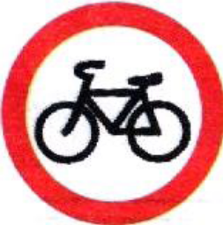
- Имеет право.
- Не имеет права. Он должен сойти с велосипеда ивести его в руках.
19. Разрешено ли водителю мопеда выезжать на дорогу, обозначенную
этим знаком?
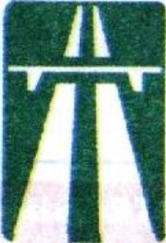
- Не разрешено.
- Разрешено.
20. Какими буквами обозначены знаки, запрещающие движение на велосипедах?
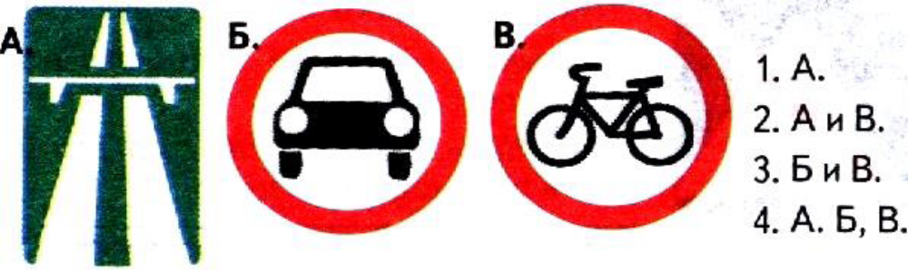
- А
- Б и В
- А и В
- А, Б, В
21. Данный знак обозначает:
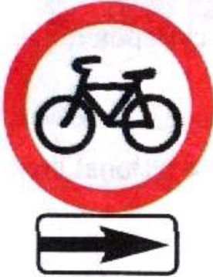
- Движение велосипедисту направо запрещено.
- Движение велосипедисту запрещено, кроме поворота направо.
- Движение на велосипедах запрещено
22. Какой знак называется «Пересечение с велосипедной дорожкой»?
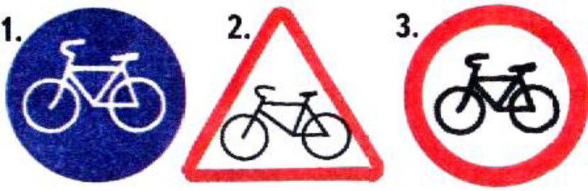
- 3нак№1.
- Знак № 2.
- Знак № 3
23. Как поступить велосипедисту, если перед перекрестком установлен этот знак?
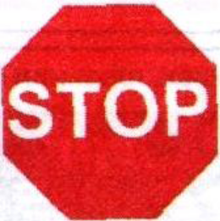
- Если нет машин, проехать перекресток без остановки.
- При проезде перекрестка быть особенно внимательным.
- Остановиться у стоп- линии, а если ее нет – перед краем пересекаемой проезжей части, и уступить дорогу транспортным средствам, движущимся по пересекаемой дороге.
24. С наступлением темноты:
- достаточно, если велосипедист освещает дорогу включённым карманным фонариком?
- на велосипеде должны быть включены передняя фара и задний фонарь;
- на велосипеде должна быть включена передняя фара.
25. Велосипедисты, едущие группой по шоссе, могут ехать:
- в два ряда;
- только по одному, друг за другом;
- в три ряда.
26. Предупредительный сигнал об изменении направления движении велосипедист должен подавать:
- только при обгоне или при повороте направо;
- только при обгоне или повороте налево;
- всегда, когда изменяется направление движения.
27. В каком месте не запрещён разворот велосипедисту?
- на пешеходном переходе;
- на дороге с двусторонним движением без трамвайных путей;
- в тоннеле;
- на железнодорожных переездах;
- на мостах и под ними.
28. Укажите возраст, начиная с которого человек может ездить по проезжей части на велосипеде.
- с 14 лет;
- с 12 лет;
- с 10 лет;
- с 18 лет.

Вопросы по Правилам дорожного движения пешехода
1. Возле подъезда Вашего дома стоит машина. Водитель ушел. В чем может быть опасность?
- Машина мешает играм детей.
- Стоящая машина мешает осмотру дороги, из-за нее можетвыехать другая машина.
2. Можно ли переходить улицу на «красный» или «желтый» свет сигнала
светофора?
- Нельзя. Потому что, когда для пешехода горит «красный» свет –для водителей горит «зеленый» свет, при загорании «желтого»сигнала водителям разрешается закончить движение.
- Если машины далеко, то можно.
3. Почему надо переходить улицу только на перекрестке и на пешеходном переходе?
- Потому что водитель знает, что по правилам в этих местах разрешается движение пешеходам, он едет внимательно, снижает скорость.
- Потому что на перекрестке и пешеходном переходе движутся только пешеходы.
4. Почему опасно переходить улицу бегом?
- Потому что можно упасть и разбить коленку.
- Потому что торопясь можно не заметить машину.
5. Как ходить по дороге, на которой нет тротуара?
- Надо идти по обочине лицом к движению, что бы видеть те машины, которые едут ближе.
- Надо идти по правой стороне дороги, потому что в нашей стране установлено правостороннее движение.
6. Чем опасны кусты и деревья при переходе через дорогу?
- Кусты и деревья бросают тень.
- Кусты и деревья могут закрывать обзор дороги, по которой едет машина.
7. Опасно ли, когда на улице мало машин?
- Да. Пешеход может подумать, что улица пуста, и начнет переходить, не посмотрев по сторонам, а в этот момент из-за угла или из двора может выехать машина.
- Опасности нет.
8. Чем опасен для пешехода момент, когда одна машина обгоняет другую?
- Может произойти авария.
- Пешеход может не заметить обгоняющую машину, пока она не выедет вперед. И водитель обгоняющей машины тоже не будет видеть пешехода.
9. Сколько раз нужно посмотреть налево и направо при переходе улицы?
- Достаточно одного раза.
- Столько, сколько нужно для безопасности, так как обстановка на дороге меняется очень быстро.
10. Почему опасно играть рядом с дорогой?
- Потому что можно заиграться и выскочить на дорогу, где быстро ездят машины.
- Потому что машины могут помешать ходу игры.
11. В чем опасность приближающего грузовика?
- Грузовик может скрывать за собой другую машину, которая едет с большей скоростью.
- Грузовик занимает много места на дороге, поэтому приходится долго ждать, когда он проедет.
12. Как правильно перейти через дорогу, если Вы только что вышли из общественного транспорта?
- Нужно обойти общественный транспорт сзади.
- Нужно подождать, когда общественный транспорт отъедет.
13. Можно ли переходить улицу наискосок?
- Можно, если это так удобней.
- Нельзя – когда идешь наискосок, то поворачиваешься спиной к машинам и можешь их не заметить, кроме этого путь перехода увеличивается.
14. С какого возраста разрешается ездить на велосипеде по проезжей части?
- С 16 лет.
- С 14 лет.
15. У пешеходного перехода остановилась машина, моно ли сразу переходить через дорогу?
- Можно.
- Нельзя. Сначала нужно убедиться, что остальные водители тоже готовы пропустить пешеходов.

Ключ
Вопросы | 1 | 2 | 3 | 4 | 5 | 6 | 7 | 8 | 9 | 10 | 11 | 12 | 13 | 14 | 15 | баллы
Ответы | 2 | 1 | 1 | 2 | 1 | 2 | 1 | 2 | 2 | 1 | 1 | 2 | 2 | 2 | 2

Тест по ПДД пассажира
1. Где нужно ожидать трамвай при отсутствии посадочной площадки?
- На проезжей части не далее одного метра от рельс.
- На проезжей части не далее одного метра от тротуара.
- На тротуаре.
2. При посадке в автобус, какое условие обязательно выполнить?
- Транспорт только подъехал и, как только открылись двери, захожу в автобус.
- После полной остановки автобуса я берусь за поручень и захожу в транспорт.
3. Что называется ручной кладью?
- Зонт;
- Коробка с обувью;
- Сумка, рюкзак.
4. Второклассник стоит на остановке в ожидании трамвая. Сзади висит рюкзак. Как правильно юный участник дорожного движения должен зайти в транспортное средство?
- Как только открылись двери, зайти в трамвай.
- Взяться за поручень и зайти в трамвай.
- Снять стоя на остановке рюкзак. И как только открылись двери трамвая, взяться за поручень правой рукой, держа в левой руке ручную кладь, не торопясь зайти в транспортное средство.
5. Как перейти через дорогу на противоположную сторону при выходе из автобуса?
- Перед автобусом.
- Сзади автобуса.
- Только тогда, когда автобус уехал с остановки.
6. Где разрешается пешеходам ожидать общественный транспорт?
- где удобно пешеходам;
- на проезжей части;
- на тротуаре, на остановке.
7. Как следует поступить, если вы вышли из трамвая и вам необходимо перейти на другую сторону улицы?
- следует обойти трамвай спереди;
- следует обойти трамвай сзади;
- следует дождаться, пока трамвай уедет;
8. Можно ли отвлекать водителя во время движения?
- Можно, транспортом все равно управляет водитель;
- Нельзя, водитель отвлекается и назревает опасность
- столкновения с другим транспортным средством.
9. Когда следует платить за проезд?
- Как только зашел в общественный транспорт;
- Взяться за поручень, если нет свободного места, дождаться кондуктора и заплатить за проезд.
10. С какой стороны необходимо осуществлять посадку пассажиров в вагон (или выход из него)?
- с любой стороны;
- со стороны перрона;
- со стороны посадочной платформы;
11. Почему не рекомендуется высовываться из окон транспортных средств?
- во избежание сквозняков;
- во избежание насморка;
- во избежание получить травму или вообще погибнуть, так как может идти встречный транспорт.

ПАМЯТКА ПАССАЖИРА

Правила поведения на посадочных площадках и в маршрутном транспорте:

- В ожидании транспорта нельзя выходить на проезжую часть дороги;
- Высадка и посадка в маршрутный транспорт должны осуществляться со стороны тротуара или обочины и только после полной остановки;
- Нельзя близко подходить к краю проезжей части дороги, особенно зимой.
- Нельзя отвлекать разговорами водителя и стучать в стекло кабины;
- Надо быть вежливым и уступать место пожилым пассажирам, маленьким детям и инвалидам;
- Нельзя высовываться из окон.

